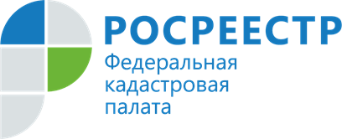

Эксперты Кадастровой палаты по Владимирской области ответят на вопросы граждан в рамках «горячей линии»
21 октября 2022 года Кадастровая палата по Владимирской области проведет горячую линию по вопросам использования земельных участков, расположенных в зонах с особыми условиями использования территорий.
На сегодняшний день в Едином государственном реестре недвижимости содержатся сведения свыше чем о 9000 зон с особыми условиями использования территорий. Наибольшее количество из них составляют:
- охранные зоны объектов электроэнергетики;
- зоны санитарной охраны источников питьевого и хозяйственно-бытового водоснабжения;
- охранные зоны трубопроводов;
- территории объектов культурного наследия;
- охранные зоны пунктов государственной геодезической сети;
- охранные зоны линий и сооружений связи;
- санитарно-защитные зоны.
Земельный участок, попадающий в границы зоны с особыми условиями использования территории, имеет ограничения в его использовании. Могут устанавливаться, в том числе, особые условия использования земельных участков и режим хозяйственной деятельности в охранных, санитарно-защитных зонах.
- Что такое зона с особыми условиями использования территории?
- Что необходимо знать владельцу земельного участка, который входит в данную зону?
- Где получить информацию о том, в какой территориальной зоне расположен определенный объект недвижимости?
На эти и другие вопросы по данной теме в рамках горячей линии ответят эксперты Кадастровой палаты по Владимирской области 21 октября 2022 года с 9:00 до 11:30 по телефону 8 (4922) 77-88-78.

Материал подготовлен пресс-службой
Управления Росреестра и Кадастровой палаты
по Владимирской области

Контакты для СМИ:

Управление Росреестра по Владимирской области
г. Владимир, ул. Офицерская, д. 33-а
Отдел организации, мониторинга и контроля
(4922) 45-08-29
(4922) 45-08-26

Филиал ФГБУ «ФКП Росреестра» по Владимирской области
г. Владимир, ул. Луначарского, д. 13А
Отдел контроля и анализа деятельности
(4922) 77-88-78

